22/05/2023
SparkFinance





Comptabilité générale : Référentiels 1ere partie
GUIDE D’UTILISATEUR
S.A.S. au Capital de 30 000€ - RCS Macon 519 816 292 NAF 6202A
Greenspark SAS
16 Rue Nationale
71420 Génelard, France
09 72 55 39 22
www.greenspark.fr
contact@greenspark.fr

Sommaire

1 Référentiels comptabilité générale 3
1.1 Paramétrage dans programme (SYE) 3
1.2 JVSP 3
1.3 Paramétrage « tous les champs » dans programme (SY) 4
1.4 Paramétrage PR 5
1.5 Paramétrage XXA6 6
1.6 Type de compte (XXKOT) 6
1.7 Paramétrage onglet général dans SY 7
1.8 Paramètre banque 8
1.9 Exercice Comptable (REDAR) 9
1.9.1 Création d’un exercice : 10
1.10 Plan comptable KO 14
1.10.1 Plan comptable 15
1.10.2 Compte unique pour un exercice 19
1.11 Paramétrage Classe – Sous-classe – Sous-sous-classe 19
1.12 Déclaration de TVA 20
1.12.1 PARAMETRAGE – cumuls 20
1.12.2 PARAMÉTRAGE – Définition contenu cumuls 22
1.13 CREATION GROUPE DE JOURNAUX 23
1.13.1 MENU : comptabilité générale – référentiels – journaux 23
1.14 Paramétrage divers compta (q_gs_param_compta) 24
1.14.1 Onglet Général 24
1.14.2 Onglet Analytique 24
1.14.3 Onglet Relance 25
1.14.4 Onglet Traite 25

Référentiels comptabilité générale

Paramétrage dans programme (SYE)
Il est important de cocher ou saisir dans cette écran les points notés en rouge :
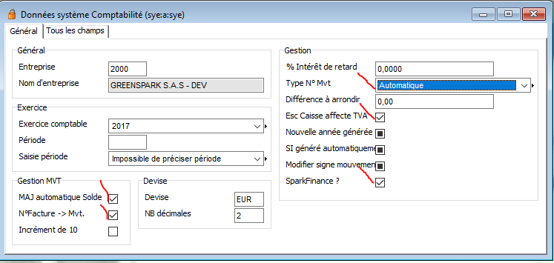
Le pavé devise est à saisir aussi.

JVSP
GENERAL005 : Y permet d’activer la DEB
SLUTAT001 : Y permet de saisir manuellement la date facture fournisseur pour l’approbation finale, si non activé la date d’imputation sera la date du jour.
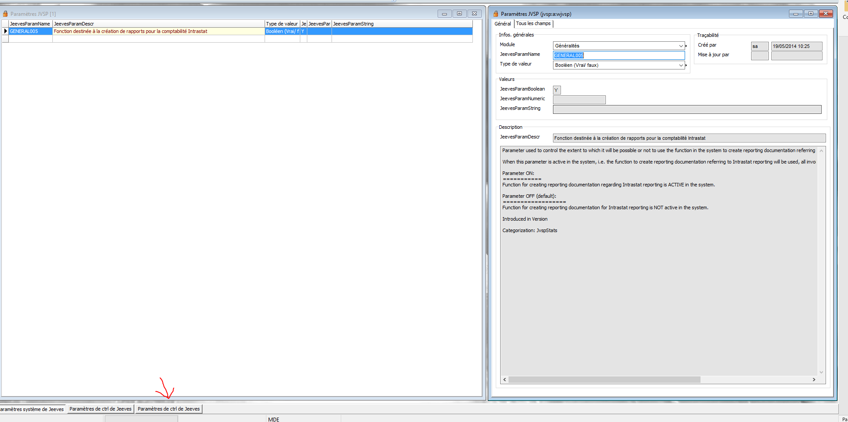
Important : pour que les journaux remontent dans VT (saisie des mouvements), il est impératif de modifier dans le programme JVSP le code suivant :
GENLED003 soit à Y, dans le cas contraire, il n’y aura pas de groupe de journaux.
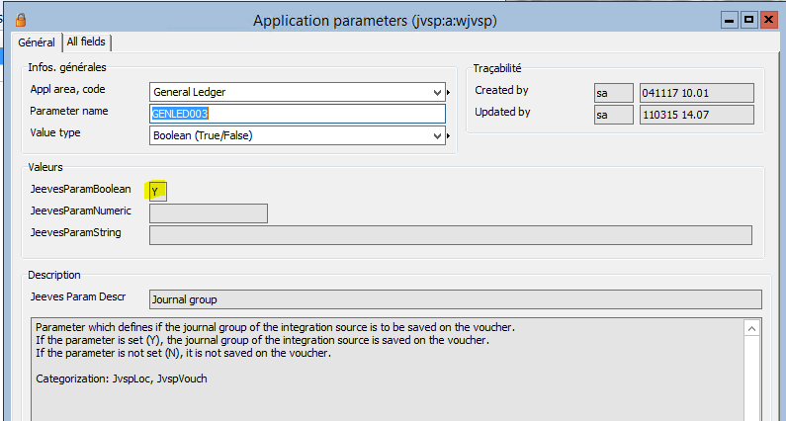
Pour accéder à la modification de la valeur, aller dans le nœud :
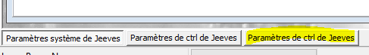
- Entrer en modification
- Modifier le paramètre « JeevesparamBoolean » pour le passer à « Y » si ce n’est pas le cas

Paramétrage « tous les champs » dans programme (SY)
Certains paramètres nécessitent un contrôle de mise en place pour le bon fonctionnement de Sparkfinance.
Onglet « tous les champs » : vérifier si la case à cocher est bien cocher pour « N° Facture Mvt. » : si celle-ci n’est pas cochée, il n’y a pas de numéro de facture sur les mouvements, donc gros problème pour gérer la compta tiers.
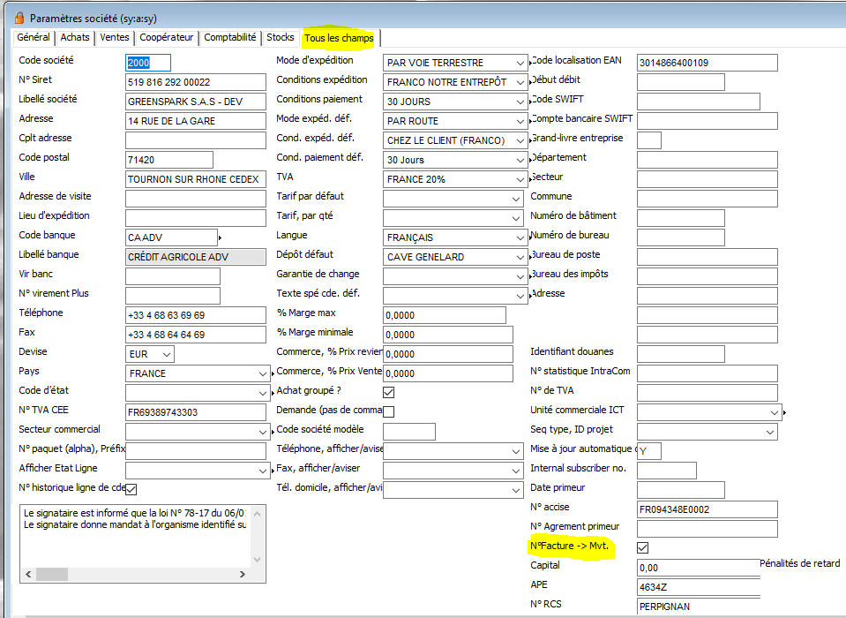
Dans tous les champs, afin que les mouvements se comptabilisent automatiquement, il faut impérativement que le champ « mise à jour automatique, soit à « Y » : 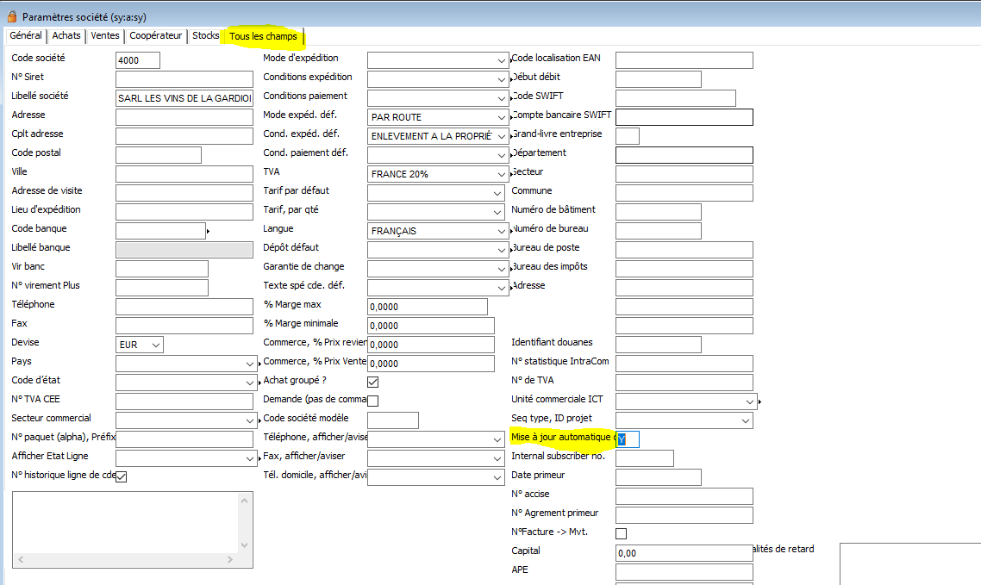

Paramétrage PR
  - Il faut que ce flag soit activé dans l’utilisateur comptabilité (PR) ainsi que « Administrateur compta »
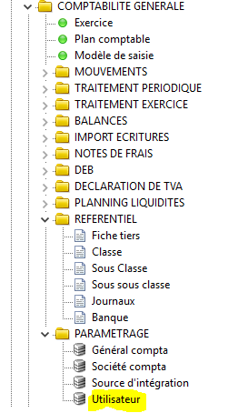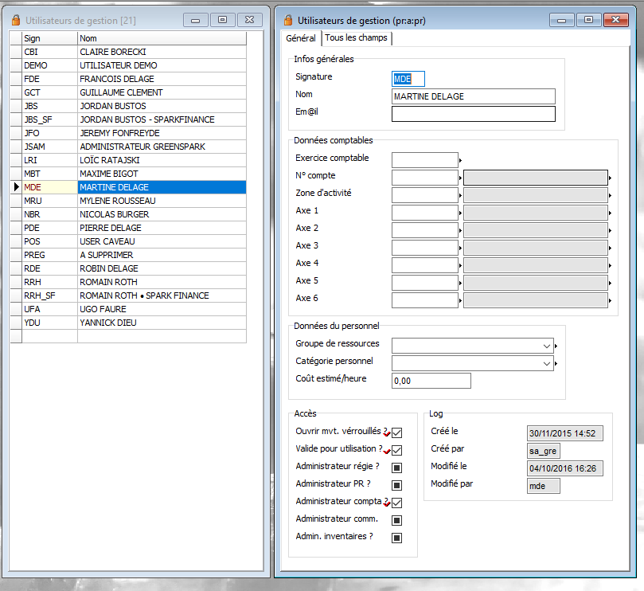

Paramétrage XXA6
  - Puis dans la source d’intégration (XXA6).
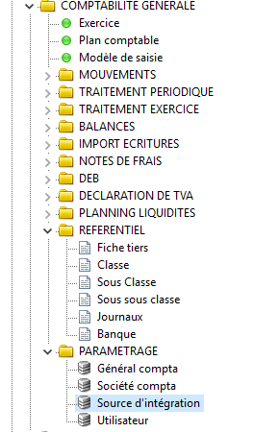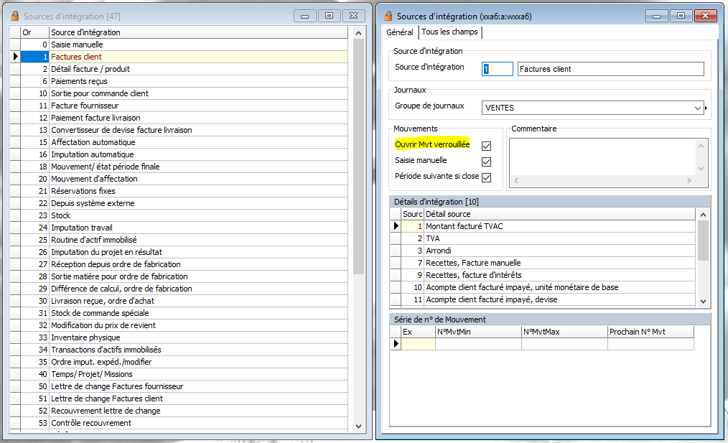

Type de compte (XXKOT)
Important : certains écrans ne sont pas dans les menus.
Pour y accéder, cliquer dans « Programme » puis « exécuter programme », et saisir le nom du programme.
(Ex : XXKOT)
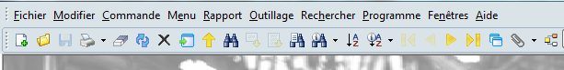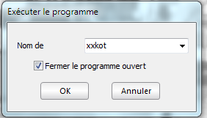
Pour visualiser la liste des enregistrements, cliquer sur la jumelle
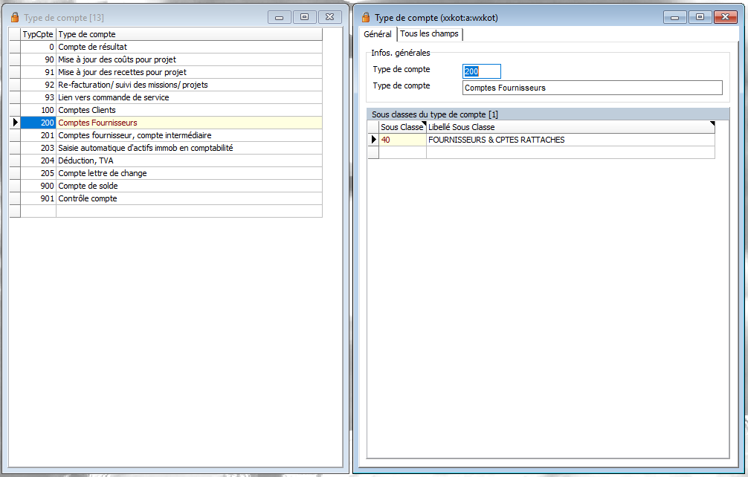
- 0 = Comptes de résultat
- 100 = Comptes collectifs clients
- 200 = Comptes collectifs fournisseurs
- 203 = Immobilisations
- 201 = Compte d’attente (achats)
- 204 = Compte d’attente (tva sur achats de services)
- 205 = Effet (BOE), alimentation d’un portefeuille d’effet
- 900 = Compte de bilan
- >= 1000 : Compte « hors » compta générale (peut servir pour des mouvements de comptabilité analytique purs)
À chaque type de compte est attachée une logique de gestion propre à JEEVES.
Ces types de comptes ne doivent pas être modifiés, à l’exception des comptes servant à des OD Analytiques (>1000).

Paramétrage onglet général dans SY
Onglet « général » : vérifier que les pavés suivants soient bien renseignés :
- Coordonnées
- Information
- Chemin logo
- Banque
- Affichage sur édition

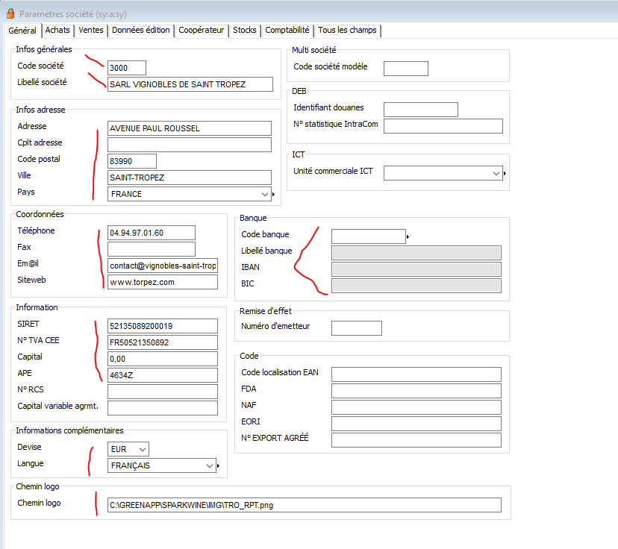

Paramètre banque
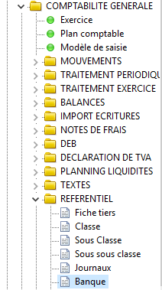
Créer les banques comme indiqué ci-dessous (mode création – saisie – enregistrer) :
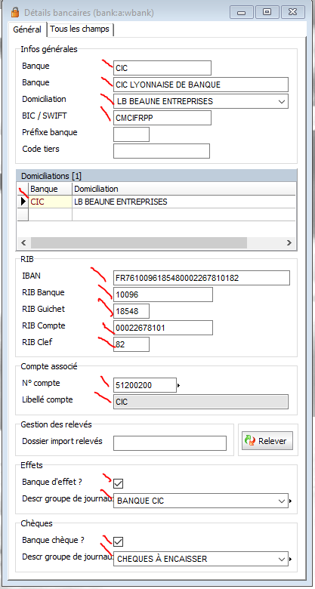
A cocher si gestion d’un portefeuille d’effets + ajout du groupe de journaux.
A cocher si gestion d’un portefeuille de chèques à échéance + ajout du groupe de journaux.
Copier/coller le chemin pour récupérer les relevés de banque pour rapprochement bancaire

Exercice Comptable (REDAR)
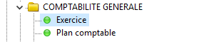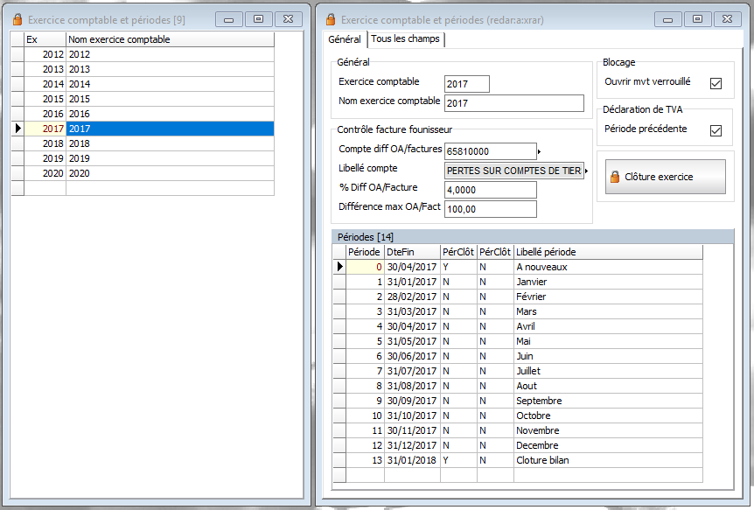

Ouvrir mouvement verrouillée :
- Activé = Permet de ré-ouvrir un mouvement « clôturé » dans VT. VT étant la saisie des mvts comptables
TVA période précédente :
- Activé = Les mouvements concernant la TVA de périodes fiscales (appartenant au même exercice fiscal que ceux de la déclaration) qui n’ont pas été inclus dans la déclaration de TVA seront inclus dans la déclaration de TVA suivante.
Utilisé pour la déclaration de TVA
Contrôle facture fournisseur :
On paramètre ici la tolérance entre les montants des ordres d’achats et des factures fournisseurs. L’écart est exprimé en % ou en montant, le plus restrictif des deux est utilisé au moment de l’approbation de facture
- Compte d’écart : compte dans lequel vient s’imputer les écarts tolérés.
  - Il n’est pas utilisé le compte d’écart va directement sur les comptes de charge concerné, il faut donc le laisser vide
- % Différence OA / Facture : Le % d’écart facture / OA ne peut être dépassé.
- Différence max OA / Facture : Le montant de l’écart ne peut être dépassé.

Création d’un exercice :
- Se mettre en création
- Saisir les champs suivants :
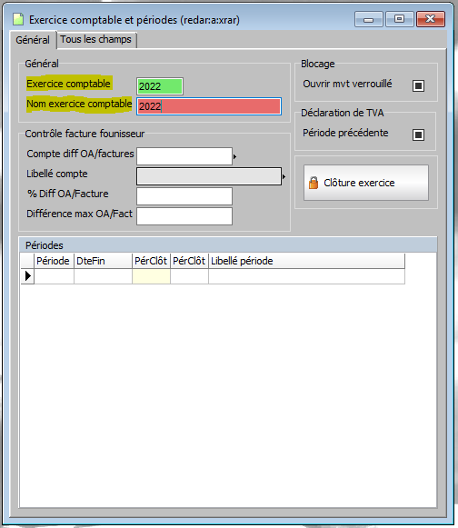
- Puis enregistrer (soit par la touche « entrée » de votre clavier, soit par la disquette en haut à gauche de la barre des tâches.
- Le message suivant va apparaitre, vous devez répondre oui si votre bilan est sur l’année civile, non si ce n’est pas le cas.
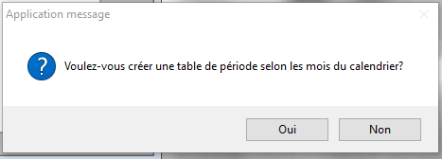
- Si vous répondez « oui » un nouvel écran vous demandera « saisir début du mois (blanc = du début de l’année).
- Si vous laisser blanc toutes les périodes se créeront automatiquement, vous n’aurez plus qu’à saisir les libellé période en cliquant sur la période souhaitée, modification, saisie, puis entrer.
- Si vous saisissez uniquement le mois de début de votre exercice : ex : 8 (pour aout), les périodes suivantes se créeront automatiquement, vous n’aurez plus qu’à saisir les libellé période.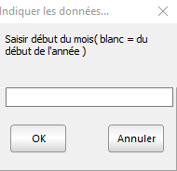
- Si vous répondez « non », vous serez obligés de saisir toutes les périodes manuellement, il est donc recommandé d’utiliser la méthode ci-dessous.

Le système crée 14 périodes :
- Les douze périodes classiques
- La période 0 pour les à nouveaux,
- La période 13 pour la clôture d’exercice (cette période n’est utilisée que par le système, pour les écritures qui généreront les à nouveaux. Donc inutilisable).
Le bouton 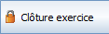 permet de clôturer un exercice entièrement.
Pour clôturer simplement une période (c’est-à-dire un mois de l’exercice) double cliquer sur une période : 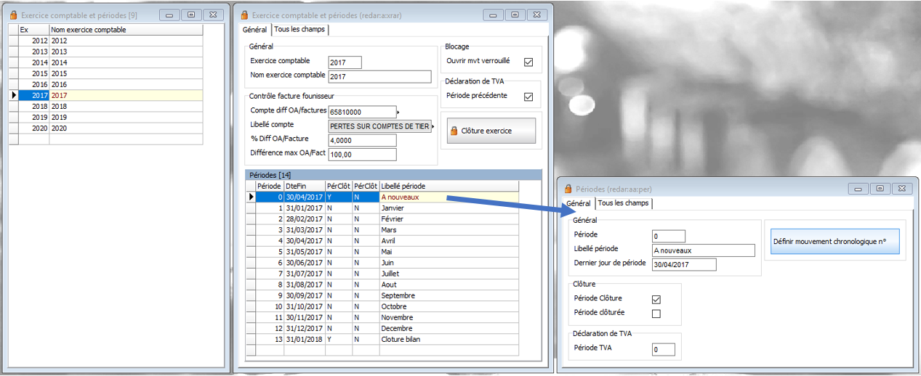
L’écran suivant s’ouvrira :
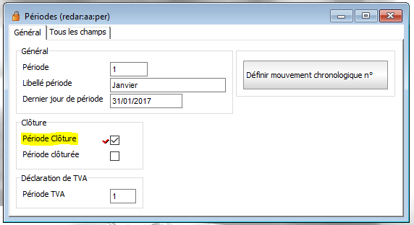
Cocher la case « Période Clôture » cette action rendra impossible la comptabilisation des écritures, mais n’empêchera pas :
- La saisie des commandes puis la facturation.
Elle empêchera :
- La saisie des factures fournisseurs sur ce mois
- La saisie des écritures manuelles
- La saisie des règlements fournisseurs
- La saisie des règlements clients
La clôture d’une période ne peut se faire que si les périodes antérieures sont clôturées.
Possibilité de clôturer pour une ou plusieurs sources d’intégration.
- Double cliquer sur le nœud ci-dessous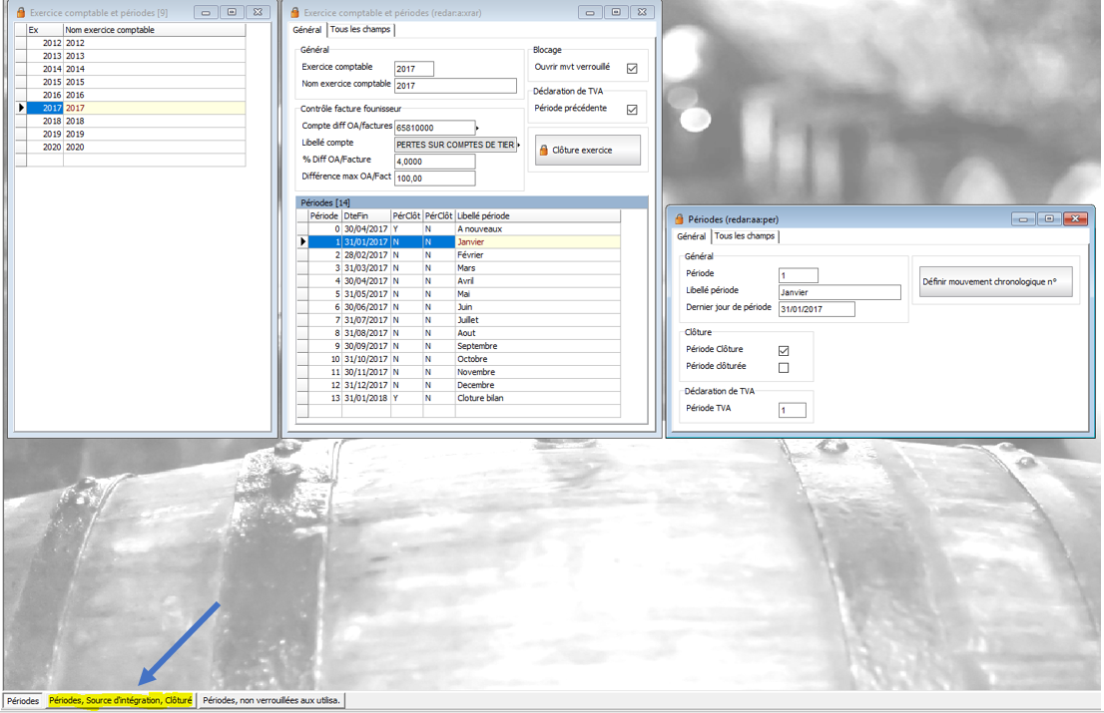
Ce programme permet de clôturer les sources d’intégration souhaités sur une période.
- Cliquer sur le nœud « Périodes, source d’intégration, Clôturé »
- Entrer en création (sauf si c’est la première le programme se mettra automatiquement en création »
- Sélectionner la source d’intégration, puis cocher « Période clôturée »
  - Les sources d’intégration sont préenregistrées vous pouvez les consulter par un clic droit sur « Source d’intégration »
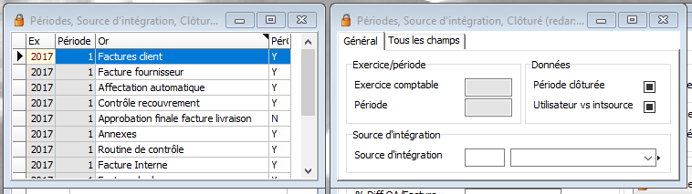
Lors de la saisie d’un mouvement (Facture, règlement, etc…) sur une période/source d’intégration clôturée le système affiche le message d’erreur suivant : 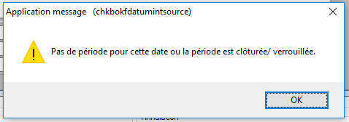
Le système permet si la période/source d’intégration est close d’imputer le mouvement sur la prochaine période non close.
Pour cela, il faut dans les sources d’intégration coché « Période suivante si close ». 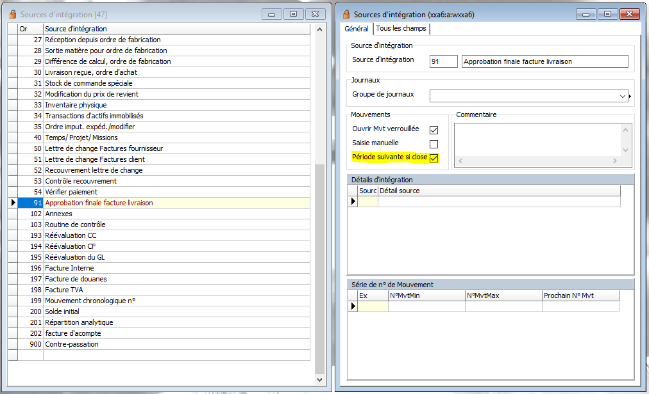
Dans notre exemple (clôture de la source d’intégration « facture fournisseur »), si je saisi une facture fournisseur en date du 02/01/2017, Jeeves comptabilisera la facture en date du 02/02/2017.
Deux messages seront précisés au moment de la comptabilisation pour informer l’utilisateur du changement de date, et du numéro de mouvement qui sera créé.
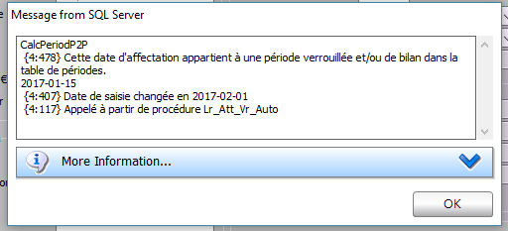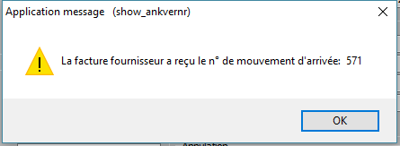
Période TVA :
Indiquer la période de déclaration de TVA correspondante à chaque période comptable. Plusieurs périodes peuvent être connectées à une même période de TVA.
ATTENTION : il faut impérativement qu’il existe la période précédente à celle utilisé (exemple : on veut créer un mouvement sur octobre, il faut donc que la période de septembre existe).
Si celle-ci n’est pas renseignée vous ne pourrez lancer la déclaration de tva. Car cette information remonte dans l’écran de lancement de la déclaration.
Possibilité de clôture pour un ou plusieurs utilisateurs ➔ même principe que ci-dessus
Nœud :
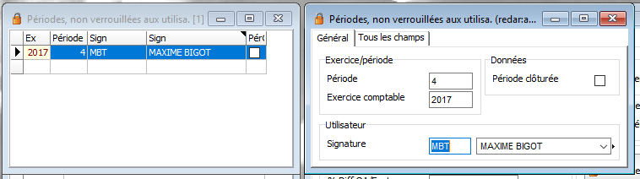

Plan comptable KO
COMPTABILITÉ GÉNÉRALE – Plan Comptable 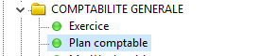

Plan comptable
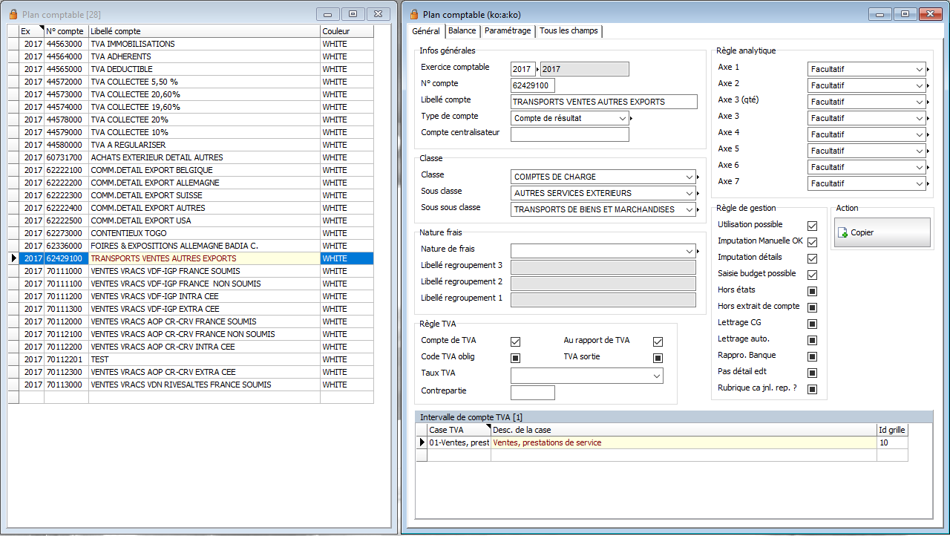
- Pavé : infos générales
  - Type de compte : saisir selon les règles comptables :
    - 0 = Compte de résultat compte 6 et 7
    - 100 = Compte clients 41 (411 – 413 - 416)
    - 200 = Compte fournisseur 40
    - 205 = Compte lettre de change 403
    - 900 = Compte de bilan tous les autres
Certains comptes nécessitent un paramétrage différent :
- 409 si pas de comptabilisation de la facture = 201
- 409 si comptabilisation de la facture = 900
- 419 doit être en 900 si comptabilisation avec acpte puis visible dans la vue débit/crédit 100
- 385 doit être en 201 (ce compte est utilisé lors de l’utilisation du contrôle facture. lors de la réception de la facture, l’écriture sera 401 – 44566 - 385, puis lorsque le rapprochement entre l’OA et la facture saisie sera effectué, l’écriture sera : 385 – 6xxx) cocher la case « lettrage auto »
- 4458 doit être en 204 (ce compte est utilisé lors de tva sur encaissement sur biens et service, c’est un compte d’attente qui sera utilisé lors de la saisie de facture. Il sera ensuite contrepassé lors du règlement, le compte 4456 tva sur bien et service ou tva déductible sera généré afin de pouvoir le remonter dans la déclaration de tva). L’écriture du règlement sera donc :
  - 401 débit
  - 4458 débit
  - 44566 crédit
  - 512 crédit

  - Centralisateur :
    - Est utilisé dans les éditions comptables (grand livre et balance). Ce compte permet de regrouper plusieurs comptes dont la racine est la même :
    - Ex : centralisateur 4210000, comptes rattachés 4210001, 4210002, 4210003, etc. vous pourrez donc, lors de l’édition grand livre ou balance, choisir de les voir en détail, ou pas.
- Pavé : Classe
  - Les classes -sous classes – sous sous classes, sont pré-renseignées. Néanmoins il est possible d’en créer de nouvelles. Pour la création, il faut aller dans :
COMPTABILITE GENERALE – REFERENTIEL – CLASSE ou SOUS CLASSE ou SOUS SOUS CLASSE
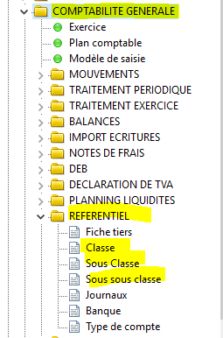
Vous pouvez aussi y accéder par un clic droit dans le plan comptable dans le champs concerné.
- Pavé nature frais :
  - Concerne l’analytique ➔ se référer à la documentation concernée
- Pavé Règle TVA
  - « Compte de TVA » : à cocher uniquement pour les comptes de tva (tva collectée, tva s/immo, etc)
  - « Au rapport de TVA » : à cocher :
    - Pour les comptes de tva
    - Pour les comptes classe 7
    - Pour certains comptes de classe 4 (ex : compte adhèrent, etc)
    - Pour certains comptes de classe 6 - case de tva 3 et 17 : acquisition intracommunautaire
  - « Code TVA oblig » et « TVA sortie » : non utilisés actuellement
  - « Taux TVA » : à saisir pour les comptes de tva 44xxx
  - « Contrepartie » : non utilisé actuellement
- Pavé Règle analytique
  - Utilisé uniquement pour la comptabilité analytique (se référer à la documentation comptabilité analytique)
- Pavé règle de gestion
  - « Utilisation possible » :
    - Désactivé : l’utilisation de ce compte dans les saisies manuelles est impossible
    - Activé = le compte est utilisé
Doit obligatoirement être activé sur tous les comptes
Peut servir en cours d’année sur un compte que l’on ne veut plus utiliser.
  - Imputation Manuelle OK
    - Concerne les transactions manuelles de stock et tous autres types de transactions manuelles
Doit obligatoirement être activé sur tous les comptes
  - Imputation détails :
    - À activer pour le détail de tous les mouvements comptables.
    - Désactivé = Le mouvement est cumulé.
Doit obligatoirement être activé sur tous les comptes
  - Saisie Budget possible
    - Utilisé pour la partie budgétaire : partie standard Jeeves (non utilisé dans Sparkfinance)
  - « Hors états » :
    - Désactivé : le compte concerné ne sera pas dans les états comptables
    - Activé : le compte concerné sera dans les états comptables
  - « Hors extrait de compte » :
    - Désactivé : le compte concerné ne sera pas dans l’extrait de compte du tiers.
    - Activé : le compte concerné sera dans l’extrait de compte du tiers
  - « Lettrage CG » :
    - À activer pour tous les comptes généraux sur lequel vous souhaitez faire du lettrage sauf pour les comptes de banque (512xxx) ils seront traités différemment via le rapprochement bancaire.
Attention cela a pour impact un traitement spécifique dans la génération des à nouveaux. Cela signifie clairement, que si un compte est coché, l’a nouveau sera détaillé, si vous ne le lettré finalement pas et que cette case reste cochée, vous aurez en RAN autant de lignes qu’il y aura eu d’écritures passées pour ce compte.
  - « Lettrage auto » :
    - À activer sur les comptes d’attentes liés à l’approbation finale, uniquement en cas de contrôle facture fournisseurs. (ex : 385xxx). Le lettrage se génèrera automatiquement pour ce compte.
Attention ci cette case est cochée, il faut aussi cocher « Lettrage CG »
  - « Rappro. Banque » :
    - À activer pour les comptes de banque sur lequel vous désirez faire du rapprochement bancaire.
Attention cela a pour impact un traitement spécifique dans la génération des à nouveaux :
Désactivé : vous aurez un solde.
Activé : vous aurez, le solde des écritures rapprochées, puis les écritures non rapprochées en date de fin d’exercice.

Schéma explicatif pour le lettrage CG et Rappro. Banque :
 | 512XXX ou 530XXX |  | Comptes généraux
 | Sans rapprochement bancaire | Avec rapprochement bancaire | Sans lettrage | Avec lettrage
Lettrage CG | Non | Non | Non | Oui
Rappro. Banque | Non | Oui | Non | Non
 | À nouveau = Reprise d'un solde | À nouveau = Reprise d'un solde pour les mouvements lettrés et reprise dans le détail des mouvements non lettrés | À nouveau = Reprise d'un solde | À nouveau = Reprise dans le détail des mouvements non lettrés

  - « Pas de détail edt » :
    - À activer pour tous les comptes dont vous ne souhaitez pas voir le détail dans le grand livre général (exemple compte de classe 7 ou 6).
  - « Rubrique CA jnl.rep ? »
    - Utilisé pour la comptabilité analytique et budgétaire ➔ se référer à la documentation concernée.

- Sous liste « intervalle du compte de TVA » : 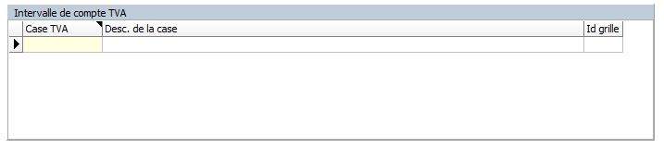
Pour ajouter un compte à la déclaration de tva, double cliquer dans la sous liste « intervalle de compte TVA », l’écran suivant apparait :
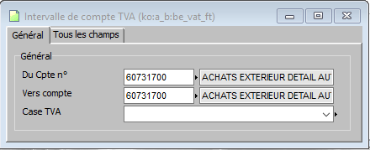
Choisir dans la liste déroulante la case de tva correspondant à ce compte. Puis valider.
Attention : les définitions des cumuls de tva doivent être paramétré, dans le cas contraire vous ne pourrez enregistrer votre compte.

- Bouton « copier »
  - Utilisé pour copier un compte quasi identique dans le paramétrage, hormis le numéro et le libellé :
  - Appuyez sur le bouton « copier », l’écran suivant s’ouvre, saisir dans N° de compte le nouveau numéro de compte, puis idem pour le libellé.
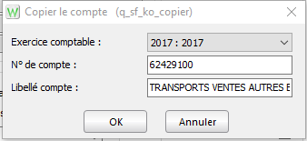
  - Appuyer sur ok pour valider le nouveau compte, le message suivant apparait :
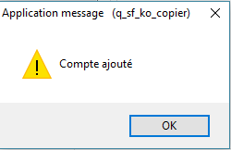

Compte unique pour un exercice
Il est possible de ne pas récupérer un compte lors de la mise à jour des données un fin d’exercice. Exemple : si vous créez un compte uniquement pour l’exercice 2017, mais que vous ne voulez pas de ce compte en 2017, il suffit de cocher la case : « à ne pas reproduire sur l’exercice suivant ». (Case dans tous les champs actuellement. Sera présente dans l’onglet général lors du prochain DATA)
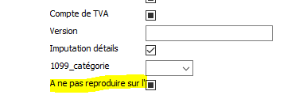

Paramétrage Classe – Sous-classe – Sous-sous-classe
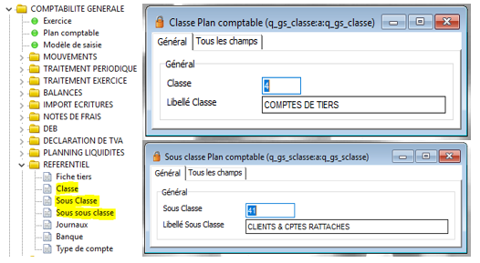
Seuls deux champs sont à créer : le champ en chiffre de la classe, puis le champ libellé.
Pour les sous sous-classes :
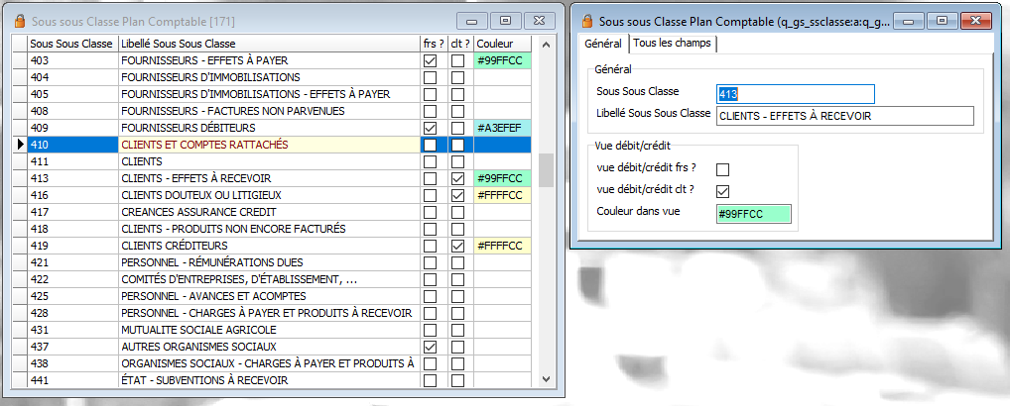
Les sous sous-classes, en plus d’avoir le champ chiffre de la classe et le libellé, permettent d’indiquer si les comptes appartenant à cette sous sous-classe doivent apparaitre dans les vues débit/crédit coté fournisseur et/ou coté client. On peut également renseigner la couleur pour ces lignes (également utilisée pour les sous-listes des lettrages).
- « Vue débit/crédit frs ? » : Afficher dans la vue débit/crédit des fournisseurs.
- « Vue débit/crédit clt ? » : Afficher dans la vue débit/crédit des clients.
- « Couleur dans vue » : Indiquer la couleur des lignes dans les vues débit/crédit et lettrages. La couleur accepte les format anglais (« red », « blue », etc…) mais aussi les formats hexadécimaux (« #7EA2E1 », « #F3A172 », etc…). Vous trouverez sur le site http://htmlcolorcodes.com/fr/ un outil pour récupérer ce code. Si aucune couleur est saisie, la ligne sera blanche.
Cette sous liste permet d’imputer directement les cases de tva pour les comptes dont la case à cocher « au rapport TVA » est cochée.
Néanmoins, il faut préalablement créer la « Définition contenu cumuls ».

Déclaration de TVA

PARAMETRAGE – cumuls
Vérifier que les paramétrages standards soient remontés.
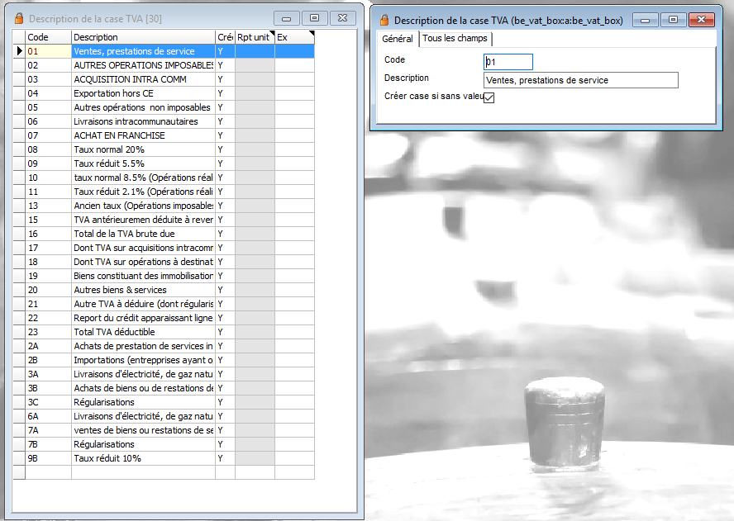
Les lignes sont normalement prés chargés, toutefois s’il en manque une ou plusieurs, il faudra les créer en indiquant le code, la description, puis cocher la case créer case si sans valeur.
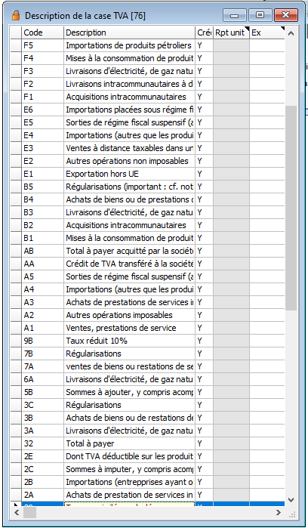

PARAMÉTRAGE – Définition contenu cumuls
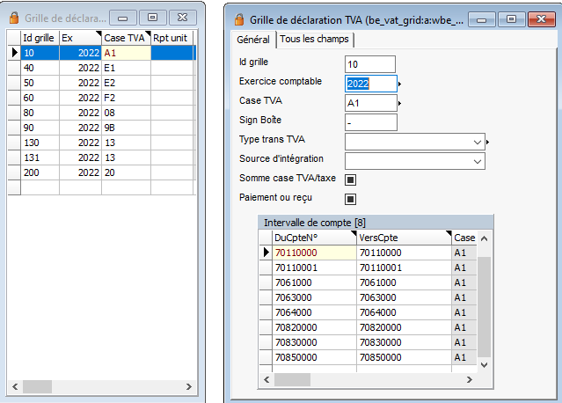
L’écran ci-dessus est à saisir, mais uniquement au niveau de l’entête. Néanmoins, il correspond à des créations de grille selon les case de tva du CERFA formulaire 3310CA3 que vous avez l’habitude d’utiliser
Ex : case de TVA A1 correspond à : Ventes, prestations de service :

Création des lignes définition contenu cumuls :
- Seule l’entête est à créer, la sous liste sera automatiquement renseignée via le plan comptable.
  - Entrer en mode création
  - Saisir un numéro dans Id grille (de 10 en 10 ou de 5 en 5 par exemple, dans le cas où une nouvelle ligne devra se créer ultérieurement.
  - Saisir l’année en cours
  - Saisir la case TVA (les cases TVA doivent d’abord exister dans Cumul)
  - Saisir sign boîte
    - Si case A1,E1,08,13 sign boite = (-)
    - Pour les autre sign boîte = (+)

CREATION GROUPE DE JOURNAUX

MENU : comptabilité générale – référentiels – journaux
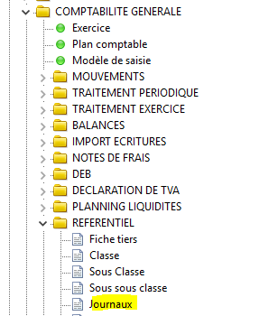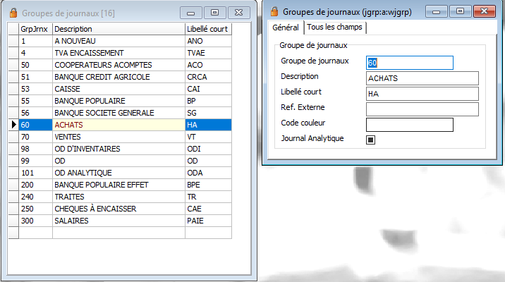
Les champs à renseigner sont :
- Groupe de journaux
- Description
- Libellé court : Utilisé pour les éditions comptables. S’il n’est pas renseigné, il ne sera pas sur les éditions

Paramétrage divers compta (q_gs_param_compta)
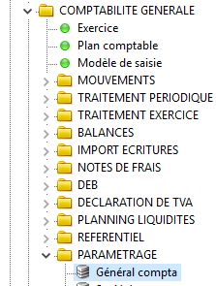

Onglet Général
- Pavé rappro. Banque : permet d’indiquer :
  - Tolérance jours : la tolérance que l’on autorise entre les écritures du relevé automatique et les écritures comptables pour pouvoir les rapprocher entre elles.
  - Tolérance écart montant = permet d’indiquer si on autorise un écart entre le montant du relevé et l’écriture comptable ce montant doit rester à 0
- Pavé DEB
  - N° enveloppe DEB : Numéro d'habilité délivré par le CISD de rattachement.
- Pavé Lettrage
  - Bouton « Lettrage auto. Clients ou Lettrage auto rglt four. » : permet de générer un lettrage auto sur les tiers
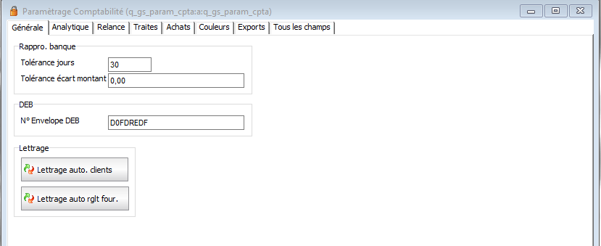

Onglet Analytique
Voir documentation comptabilité analytique

Onglet Relance
- Pavé relance :
  - Délai entre relance : on indiquera en nombre de jour le délai entre deux relances
  - Mt min échéance : on indiquera un montant, qui permettra d’indiquer que tous les montants à relancer inférieur ou égal à celui-ci, ne seront pas relancés.
  - Libellé relance : on indiquera le libellé qui remplacera les écritures dont on ne trouve pas la facture.
  - Date échéance : on indiquera une date d’échéance pour les écritures dont on ne trouve pas la facture.
- Sous liste alerte utilisateurs relance :
  - Permet de saisir le trigramme des personnes qui auront un avertissement à l’ouverture de Jeeves, lorsque la relance est à lancer
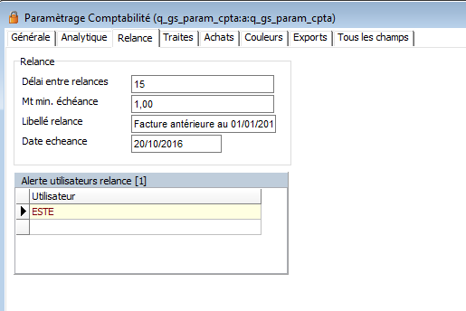

Onglet Traite
- Délai traite : nombre de jour pour faire apparaitre un message d’alerte pour la remise en banque des traites
- Sous liste alerte utilisateur traite : permet de saisir le trigramme des utilisateurs qui auront une alerte traite lors de l’ouverture de Jeeves.
- Type d’effet : indique la plage des tiers pour les numéros d’effets, puis la case à cocher, si elle est cochée cela permettra lors de la saisie dans le journal de règlement, de pouvoir saisir un autre numéro de notre choix. Attention si ce numéro a déjà été utilisé, un message vous informera que ce n’est pas possible. Si décoché, la numérotation ne pourra être qu’automatique.
